**PHIẾU BT ÔN MÔN TOÁN LỚP 7 - TUẦN 35**

**(từ 13/4/2020 đến 18/3/2020)**

**Bài 1:**

Cho hình vẽ bên, biết ∆ABC vuông tại A trong đó AEBC (EBC).

AB = 16cm, BC = 20cm, AC = 12cm, EC = 7,2cm

a/ ∆ABC là tam giác gì ?

b/ Tính AE ?

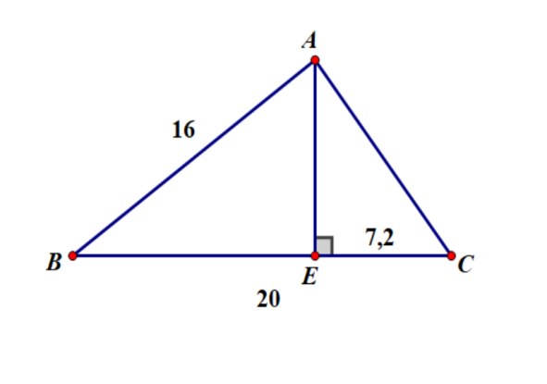

**Bài 2.**

Cho  vuông tại A  Kẻ đường phân giác BD của  Từ D kẻ  tại E.

1. Chứng minh: .
2. Chứng minh:.
3. Gọi F là giao điểm của AB và DE. Chứng minh: DF = DC.
4. Chứng minh:  cân.

**Bài 3:**

Cho tam giác ABC cân ở A. Trên tia đối của các tia BA và CA lấy hai điểm D và E sao cho BD = CE

a) Chứng minh DE // BC

b) Từ D kẻ DM vuông góc với BC, từ E kẻ EN vuông góc với BC

Chứng minh DM = EN

c) Chứng minh tam giác AMN cân

d) Từ B và C kẻ các đường vuông góc với AM và AN chúng cắt nhau tại I. Chứng minh AI là tia phân giác chung của hai góc BAC và góc MAC